图 书 推 荐
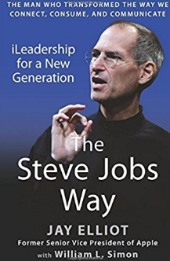
中文书名：《爱乔布斯——改变世界的方法》
英文书名：The Steve Jobs Way: iLeadership for a New Generation
作 者：Jay Elliot and William L. Simon
出 版 社： Vanguard Press
代理公司：Waterside/ANA/Susan
页 数：256 页
出版时间：2011年
代理地区：中国大陆、台湾地区
审读资料：电子稿
类 型：经管
授权已授：2010年授权中信出版社 ，2016年版权回归

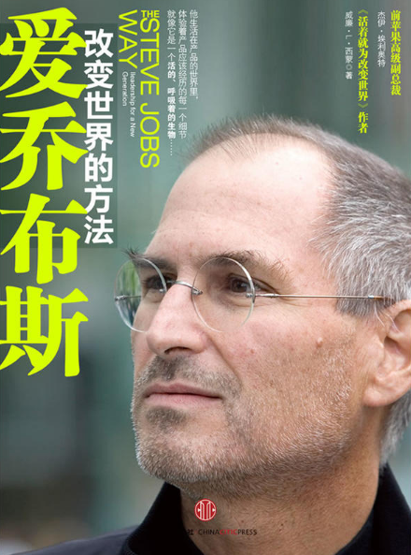

中简本出版记录
书 名：《爱乔布斯——改变世界的方法》
作 者：（美）埃利奥特（美）西蒙
出版社：中信出版社
出版年：2011年
定 价: 39元
装 帧：平装

内容简介：

1980年，在一家餐厅的等候区，刚从英特尔公司辞职的40多岁的杰伊·埃利奥特邂逅了25岁的史蒂夫·乔布斯，对方鼓动他加入苹果——一家他几乎没听说过的电脑公司。两周后，杰伊开始在苹果工作，就任高级副总裁。安迪?格鲁夫给他的临别赠言是：“你犯了一个大错，苹果公司没什么前景。”
作为“乔布斯的‘左手’(乔布斯是左撇子)”，杰伊试图通过这本书回答以下问题：是什么让乔布斯令人生畏地创造出重塑计算机、音乐、电影、手机等四个行业的革命性产品？是什么使乔布斯激发出苹果非同寻常的激情、能量、想象力和创造力？
本书透彻地探究了乔布斯的管理和领导方式，并向人们展现了一个绝密的乔布斯。从产品研发会议到设计实验室，从执行董事会议上的摊牌到硅谷以外的世界，读者们会看到一个真实的史蒂夫?乔布斯，一个不断地变革技术，颠覆我们工作、娱乐、消费和交流方式的史蒂夫?乔布斯。
这是一本教你“如何成为史蒂夫”的书，合著者是畅销书《活着就为改变世界：史蒂夫?乔布斯传》的作者之一威廉·L·西蒙。

作者简介：

杰伊·埃利奥特（Jay Elliot），Nuvel软件公司创始人、首席执行官，Migo软件公司创始人、董事长——也是该公司旗舰产品Migo的发明者。杰伊在IBM、英特尔以及苹果等公司积累了30余年的运营经验。在苹果，杰伊担任高级副总裁一职，分管过几乎所有的运营部门，包括人力资源、设备、不动产、IT、教育以及环太平洋地区的销售。他还负责公司商业计划的制订，直接向董事会主席史蒂夫?乔布斯报告。此外，作为麦金托什小组的成员，杰伊协助史蒂夫创造了麦金托什电脑。杰伊在苹果的任期内，苹果的销售额从1.5亿美元增至30多亿美元。

威廉·L·西蒙（William L. Simon），《活着就为改变世界：史蒂夫?乔布斯传》的合著者，畅销书作家，曾获“环球工商管理图书奖”提名。他创作的电影和电视剧本也曾多次获奖。

《爱乔布斯——改变世界的方法》目录

致读者
序言
第一部分 产品沙皇
第一章 对产品的热情
第二章 细节决定成功
第二部分 天才规则
第三章 团队：“海盗！不是海军”
第四章 慧眼识珠
第五章 对海盗的奖励 33
第三部分 团队运动 38
第六章 产品主导的组织 38
第七章 保持势头 47
第八章 复兴 56
第九章 整体产品研发 61
第十章 传播创新精神 69
第四部分 变得酷起来：一种不同的销售观 75
第十一章 敲门砖—打造品牌 75
第十二章 驾驭零售力量 78
第十三章 “酷”的完美诠释
第五部分 成为史蒂夫那样的人
第十四章 追随他的脚步 89
致史蒂夫的一封信 93
致谢 94
注释 95

谢谢您的阅读！
请将反馈信息发至：夏蕊（Susan Xia）
安德鲁·纳伯格联合国际有限公司北京代表处
北京市海淀区中关村大街甲59号中国人民大学文化大厦1705室
邮编：100872
电话：010-82504406
传真：010-82504200
Email：susan@nurnberg.com.cn
网址：http://www.nurnberg.com.cn
微博：http://weibo.com/nurnberg
豆瓣小站：http://site.douban.com/110577/

